Ofício nº 30/2022
A Sua Excelência a Senhora
Maria Conceição dos Reis Pereira
Prefeita Municipal
Jacuí – MG

Assunto: Manutenção de estrada.

Jacuí (MG) 12 de abril de 2022.
Exma. Sra. Prefeita,

Paulo Antonio Soares, vereador da Câmara Municipal de Jacuí, vem mui respeitosamente, perante Vossa Exa., solicitar o patrolamento da estrada do Sobradinho, conforme foto que segue.
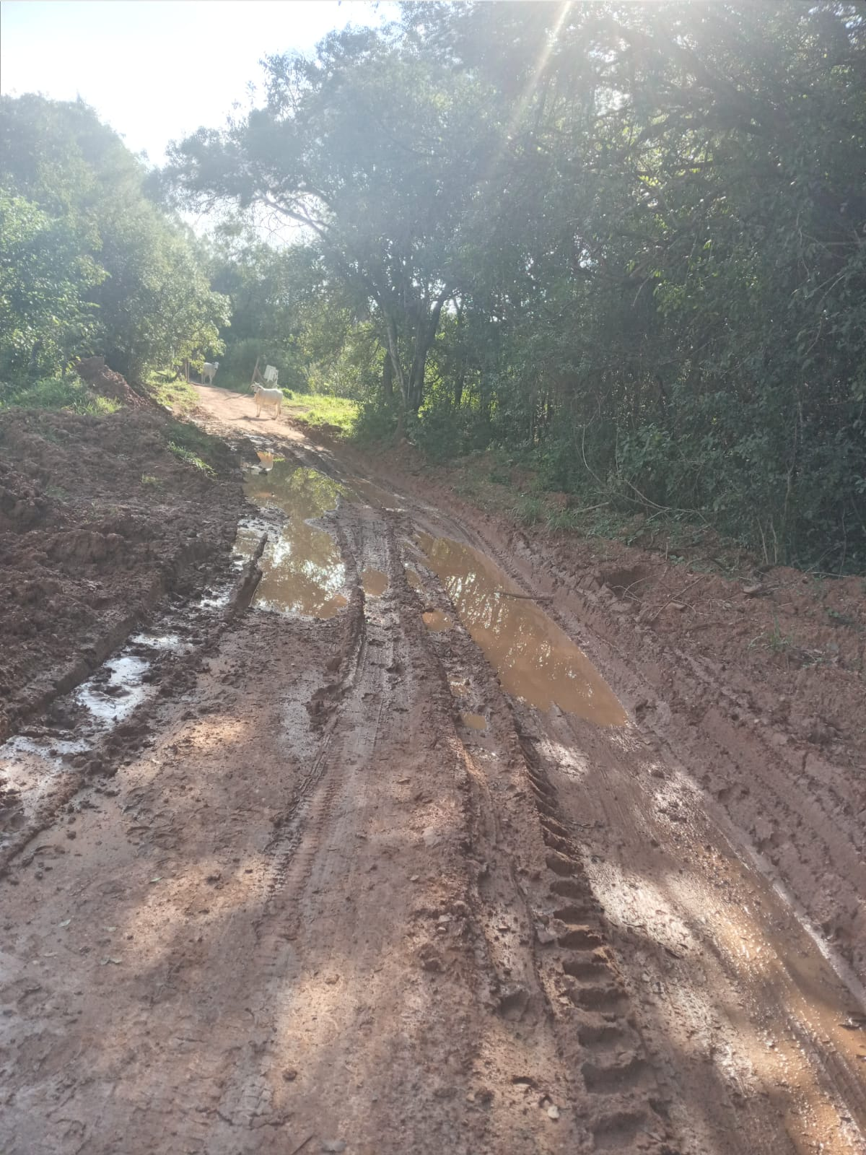

No mais, aproveito o momento para elevar os votos de estima e consideração.

________________________________________
Paulo Antonio Soares - DEM
Vereador da Câmara Municipal de Jacuí

